关于做好2014年山西省普通高校专升本选拔考试考务工作的通知
录入日期：2014-4-24 11:47:34 来源：山西省招生考试管理中心
各市考试中心（招生办公室），各有关高等院校：
为了更好地为我省经济社会发展培养高素质应用型人才，满足优秀高职高专毕业生继续学习的要求，根据《山西省教育厅关于2014年选拔优秀应届高职高专毕业生升入本科学习的通知》（晋教高〔2014〕1 号）文件精神，现将我省今年普通高校专升本选拔考试考务工作的有关事项通知如下，请遵照执行。
一、报名和填报志愿
1、选拔对象及报考条件：
（1）列入国家普通高校招生计划并按规定程序正式录取、学籍在山西省学校的2014年应届高职高专毕业生；
（2）修完各学期教学计划规定的课程(最后一学期除外)；
（3）没有考试不及格或经补考后无不及格课程，且补考科目不超过3门；
（4）所在学校对其在校期间德、智、体全面考核，择优推荐；
（5）思想品德好，遵纪守法，未受过纪律处分，无考试作弊记录。
（6）师范类学生报考师范类专业，非师范类学生报考非师范类专业，不得跨类报考。
2、网上报名及现场确认。专升本选拔考试实行网上报名办法。凡符合报名条件、愿意参加我省普通高校专升本选拔考试的普通高职高专应届毕业生均可在规定时间登录“山西招生考试网”（http://www.sxkszx.cn）进行网上报名并在本校参加现场确认。
考生网上报名时间为4月29日8时至5月3日18时，现场确认时间为5月5日至8日。逾期不予补报。
有应届专科毕业生的普通高职高专院校均设立现场确认点。各确认点5月4日下载报名数据。确认时考生须携带本人《居民身份证》、《2014年山西省普通高校专升本考生思想政治品德考核及报考资格登记表》，报名考务测试费127元。各确认点必须指定专人负责审查考生的思想政治品德考核情况、学籍情况和报考专业，并在《2014年山西省普通高校专升本考生思想政治品德考核及报考资格登记表》中的“报考资格审查意见”栏内签字负责。
符合“专升本”免试入学条件的学生须在网上报名和填报志愿，并在本校现场确认，领取体检表进行体检。未在网上报名、填报志愿和现场确认的，不予录取。
3、填报志愿。考生填报志愿与网上报名同时进行，可按顺序填报五个志愿。考生根据本人专科所学专业、按公布的招生计划（见附件四）选报对应或相近专业（见附件五）。所学专业未列入《2014年山西省普通高校专升本报名本专科专业对应参考目录》的，须经生源院校与招生院校商定后方可选报本科相近专业。商定意见须报省教育厅高等教育处备案。
考生可在网上报名期间查看、修改自己的报名和志愿信息，网上报名结束后，不能再修改。上网查看、修改信息和现场确认时，均需网报序号和密码，考生务必牢记，勿泄露他人，以免信息被他人修改。
4、考生的准考证号在现场确认时自动生成，考号由10位阿拉伯数字组成，第一、二位为学校所在市的市代码（见附件一），第三、四位为报考专业编号（见附件二），第五至七位为确认点编号（见附件三），第八至十位为考生顺序号。
5、各确认点要按规定程序打印考生报名信息确认表和数码照片（共两张，一张贴在体检表上，一张备用），信息确认表交考生本人校对，无误后由考生签名。经考生签名的确认表是投档录取及上报教育部进行电子注册的重要依据，各确认点要特别重视校对工作，组织考生认真校对，并妥善保管确认表备查。对因考生不认真校对造成的信息错误、影响投档等后果，完全由考生本人负责。
6、专科学习期间，获得省级三好学生、优秀学生干部、优秀毕业生称号以及在全国数学建模竞赛、电子设计竞赛、广告艺术大赛、职业院校技能大赛（高职组）、大学生艺术展演活动中（项目参赛人数不超5人）获得省级一等奖或在全省大中学生运动会个人竞赛项目中进入前三名的学生，可在总成绩中加10分；在以上竞赛、大赛中获得国家三等奖的学生，可在总成绩中加15分；在以上竞赛、大赛、展演活动中获得国家二等奖或在全国大学生运动会个人竞赛项目中进入前八名的学生，可在总成绩中加20分。以上奖励项目有重复的，取最高项，不作累加。符合上述条件的考生，现场确认时须交验其表彰或获奖证书并填写照顾对象登记表（从“山西招生考试网”下载）。审查合格的加分考生名单，将在“山西招生考试网”上进行公示，未经公示的考生不得享受相关照顾加分。
7、各确认点于5月9日向市考试部门报送考生报名和志愿信息光盘、《2014年山西省普通高校专升本考生思想政治品德考核及报考资格登记表》、照顾对象登记表及花名表、以及本确认点确认合格的所有考生花名表，花名表上要加盖学校公章，并由确认负责人及校长签名负责。
8、各市考试部门于5月10日向省招考中心报送考生报名和志愿信息光盘（一式四份）、《2014年山西省普通高校专升本考生思想政治品德考核及报考资格登记表》、各类照顾对象登记表及花名表、以及确认点上报的确认合格考生花名表。
9、报名考务费和专业测试费执行省物价局、省财政厅（晋价行字〔2004〕162号）文件规定,各市于5月15日前按规定将报名考务费、专业测试费直接汇至省招考中心。
开户行：太原市工行大营盘支行
账 号：0502121809026309973
收款单位：山西省招生考试管理中心
注意：报名考务费和专业测试费127元。
二、思想政治品德考核
考生的思想政治品德考核工作由其所在学校或院（系）党组织负责，此项工作在现场确认前完成。学校或院（系）党组织要对学生政治态度、思想品德作出全面鉴定，鉴定内容要完整、准确地填写在《2014年山西省普通高校专升本考生思想政治品德考核及报考资格登记表》的有关栏内，并加盖党组织印章，对其真实性负责。
三、身体健康状况检查
考生的体检工作由各确认点负责组织。体检医院须设在县级以上医院，主检医生应由具有副主任医师以上职称、责任心强的医生担任。体检项目、办法和要求参照教育部、卫生部、中国残疾人联合会印发的《普通高等学校招生体检工作指导意见》（教学[2003]3号）和教育部、卫生部《关于普通高等学校招生学生入学身体检查取消乙肝项目检测有关问题的通知》（教学厅[2010]2号）执行。体检内容要如实填写并加盖医院公章。体检结束后，要按规定程序将考生体检信息输入计算机并校对无误。
四、考试
1、考试科目、内容及时间：考生根据所报专业参加三门课程考试，其中两门基础课、一门专业综合课，部分专业另加专业测试。两门基础课满分均为150分，专业综合课满分为200分，总分为500分。英语口语测试要求合格，不计入总分。非英语专业的英语学科不考听力。各专业考试科目及时间见附件二。
基础课中选择题部分的答案，考生需填涂在机读答题卡上，填写在试卷上的一律无效。各市考试部门及确认点负责指导和培训考生正确填涂机读答题卡。
专升本选拔考试时间：
6月9日 上午 8∶30－11∶00 专业综合
下午 2∶00－4∶00 英语
5∶00－7∶00 大学语文、大学数学等
色彩科目的考试时间为3小时（向后顺延30分钟）。考生所用画具自备，作画须用水粉、水彩颜料，不得用油画颜料。
2、考生的考场号和座位号，由省招考中心和市考试部门使用计算机按科目随机编排，在考试前一周统一公布，任何单位和个人不得提前公布或泄露。
色彩科目每考场安排20名考生，其他科目每考场安排30名考生，尾数设混合考场。
英语听力考场要配备好放音和电源设备，考试时间不超过1小时。
市考试部门负责打印考生《准考证》。考试前一周，考生在《考生诚信考试承诺书》上签字后，领取《准考证》。确认点负责通知考生考试有关事项。
3、加强考试管理，进一步严肃考试纪律。各市考试部门作为本市组织专升本考试、治理考试环境、维护考试安全、整肃考风考纪的责任主体，要按照《山西省普通高校专升本选拔考试工作人员须知》的规定和要求，组织管理考试的各项工作。要成立有纪检、保密、公安、无委会、国家安全等有关部门参加的考试领导组，建立健全考试组织管理机构，实行“一把手”负责制；要严格按照山西省招生考试委员会等五部门下发的《关于转发〈教育部、中宣部、公安部、国家保密局关于印发〔国家教育考试考务安全保密工作规定〕的通知〉的通知》的有关规定，切实做好试（答）卷在运送、交接、保管和施考等各个环节的安全保密工作，选派专门的工作人员，设立专门的保密室，保密室要做到单独使用，配备专门的运输车辆；试（答）卷保管、收发现场必须有视频监控，实时录像；考点尽量设在有电子监控设备的学校，监控考试全过程并储存好监控信息数据备查（所有和考试有关的视频录像至少要保存半年以上）；每个考场派本校一名主监考，外校一名副监考；要认真做好考试工作人员的选聘和考前培训工作，未经培训不得上岗；要实行随机抽派监考和考试工作人员回避制度；要实行严格的岗位责任制和责任追究制，层层签订安全保密责任书，职责分明，责任到人；要着力抓好考试实施和考场管理，严格执行备用试卷的使用和管理办法，考试时，任何人不准将试（答）卷带出或传出考场；要采取有效措施，切实加强考风考纪建设，重点防范和打击有组织、有预谋的团伙舞弊以及利用现代化通讯工具作弊等违规行为，严禁监考和考生携带对讲机、手机等无线通讯工具进入考场，切实做好考试环境综合治理，保障考场秩序；要落实突发事件应急保障机制、值班制度和第一时间报告制度，妥善处理突发事件，确保专升本考试安全、顺利实施。
考试期间，省招考中心向各市派出巡视检查团，监督检查所到市专升本考试情况，各市要积极支持和配合省派巡视检查团的工作。
各考点在考试期间要设立举报信箱和举报电话。举报信箱由考点主考和省派巡视员共同管理，对举报的重大问题，要及时向省招考中心汇报。对在考试期间违纪舞弊的工作人员和考生，以及因管理混乱、考试工作人员玩忽职守，造成考场纪律混乱、作弊现象严重的考点，要按照教育部《国家教育考试违规处理办法》进行严肃处理。
五、专业测试
1、体育教育、音乐学、音乐学（音乐治疗方向）、舞蹈学、舞蹈编导、汉语言文学（播音主持方向）专业测试和英语专业口语测试由省招考中心委托有关院校组织实施，具体安排另行通知。
2、报考中北大学山西警官高等专科学校办学点法学（公安法制方向）、安全工程（民爆公共安全方向）专业要求面试、体能测试。面试、体能测试工作由招生学校负责，时间和地点另行通知。
六、评卷、登分
评卷工作实行设点院校全权负责，经费包干，省招考中心进行监督检查的办法。
登分、复查工作由省招考中心统一组织进行。
考试成绩由确认点负责通知考生本人，也可登录“山西招生考试网”查询。考生如对本人成绩有疑义，可于6月29日至30日在原确认点申请查卷，查卷结果由确认点负责通知考生。
七、录取
专升本的录取工作由省招考中心和省教育厅高教处组织实施，坚持公开、公平、公正、择优录取的原则，实行“学校负责，招办监督”的管理体制。
各专业按与计划招生数1∶1的比例划线投档,招生院校将拟录取名单报省招考中心核准备案，并加盖“山西省高等学校招生委员会专升本录取专用章”，形成录取考生名单，院校根据已核准备案的录取新生名单签发录取通知书，并按有关程序下载考生电子档案，加盖“山西省招生考试管理中心专升本考试电子档案确认章”。被录取的考生，未经院校同意逾期不报到，视为自动放弃录取资格。
“专升本”免试生根据考生填报的第一志愿办理录取手续，免试生招生计划和工作程序按省教育厅有关规定执行。
入学后，各招生院校要加强对新生入学资格的审查工作，发现不合格和违纪舞弊的学生，要按有关规定及时进行处理并报省招考中心。
各市考试中心和有关院校要高度重视普通高校专升本选拔工作，坚持“谁主管，谁负责”的原则，加强领导，规范管理，严明纪律，强化监督检查，做好招生服务和宣传工作，深入推进招生“阳光工程”。要严格进行考生资格审查，落实“谁审查，谁负责”，坚决杜绝不符合报考条件的考生参加考试；要认真做好安全保密工作，严肃考风考纪，确保专升本选拔考试各项考务工作顺利进行。对在专升本选拔报名、政审、体检、考试、专业测试、评卷、登分、录取等项工作中违纪舞弊的考生和工作人员，要按照《国家教育考试违规处理办法》予以严肃查处，并追究有关负责人的责任。
山西省招生考试管理中心
2014年4月15日
附件一：
市 代 码
编号 | 市 | 编号 | 市 | 编号 | 市
51 | 太原 | 52 | 大同 | 53 | 阳泉
54 | 长治 | 55 | 晋城 | 56 | 朔州
57 | 晋中 | 58 | 运城 | 59 | 忻州
60 | 临汾 | 61 | 吕梁

附件二：
2014年山西省普通高校专升本考试科目及考试时间
报考  专业  编号 | 报考专业名称 | 类别 | 考试科目及时间 |  |  | 备注
报考  专业  编号 | 报考专业名称 | 类别 | 6 月 9 日 |  |  | 备注
报考  专业  编号 | 报考专业名称 | 类别 | 上 午 | 下 午 |  | 备注
报考  专业  编号 | 报考专业名称 | 类别 | 8:30-11:00 | 2:00-4:00 | 5:00-7:00 | 备注
01 | 安全工程（民爆公共安全方向） | 非师范 | 公安学基础理论、法理学 | 英语 | 大学语文 | 面试、  体能  测试
02 | 法学 | 非师范 | 法理学、民法、刑法 | 英语 | 大学语文
03 | 法学（公安法制方向） | 非师范 | 公安学基础理论、法理学 | 英语 | 大学语文 | 面试、  体能  测试
04 | 采矿工程 | 非师范 | 煤矿地质学、煤矿开采技术 | 英语 | 大学数学  （工程类）
05 | 测绘工程 | 非师范 | 测量学、测量平差 | 英语 | 大学数学  （工程类）
06 | 土木工程 | 非师范 | 建筑力学、建筑结构 | 英语 | 大学数学  （工程类）
07 | 电气工程及其自动化 | 非师范 | 电路分析、电机学 | 英语 | 大学数学  （工程类）
08 | 电子信息工程 | 非师范 | 电路分析、数字电子技术 | 英语 | 大学数学  （工程类）
09 | 电子信息科学与技术 | 非师范 | 电路分析、数字电子技术 | 英语 | 大学数学  （工程类）
10 | 机械设计制造及其自动化 | 非师范 | 机械设计基础、机械制造技术 | 英语 | 大学数学  （工程类）
11 | 材料化学 | 非师范 | 物理化学、分析化学 | 英语 | 大学数学  （工程类）
12 | 计算机科学与技术 | 非师范 | C程序设计、 数据结构(C语言版) | 英语 | 大学数学  （工程类）
13 | 网络工程 | 非师范 | C程序设计、计算机网络基础 | 英语 | 大学数学  （工程类）
14 | 能源与动力工程 | 非师范 | 工程热力学、传热学 | 英语 | 大学数学  （工程类）
15 | 化学工程与工艺 | 非师范 | 物理化学、化工原理 | 英语 | 大学数学  （工程类）
16 | 食品科学与工程 | 非师范 | 食品应用化学、食品微生物 | 英语 | 大学数学  （工程类）
17 | 食品质量与安全 | 非师范 | 食品应用化学、食品微生物 | 英语 | 大学数学  （工程类）
18 | 物流管理 | 非师范 | 物流管理、管理学原理 | 英语 | 大学数学  （工程类）
19 | 会计学 | 非师范 | 基础会计、财务会计 | 英语 | 大学数学  （经贸类）
20 | 金融学 | 非师范 | 货币银行学、商业银行经营管理 | 英语 | 大学数学  （经贸类）
21 | 财务管理 | 非师范 | 基础会计、财务会计 | 英语 | 大学语文
22 | 市场营销 | 非师范 | 经济学原理、市场营销学 | 英语 | 大学数学  （经贸类）
23 | 国际经济与贸易 | 非师范 | 经济学原理、国际贸易理论与实务 | 英语 | 大学语文
24 | 园林 | 非师范 | 植物学、园林树木栽培 | 英语 | 大学数学  （经贸类）
25 | 旅游管理 | 非师范 | 旅游学概论、导游基础 | 英语 | 大学语文
26 | 工商管理 | 非师范 | 经济学原理、管理学原理 | 英语 | 大学语文
27 | 汉语言文学（播音主持方向） | 非师范 | 主持概论 | 英语 | 大学语文 | 专业  测试
28 | 汉语言文学（文秘方向） | 非师范 | 公文写作、秘书实务 | 英语 | 大学语文
29 | 新闻学 | 非师范 | 新闻学概论、采访与写作 | 英语 | 大学语文
30 | 编辑出版学 | 非师范 | 中国当代文学、现代文学 | 英语 | 大学语文
31 | 广播电视编导 | 非师范 | 广播电视概论、影视作品分析 | 英语 | 大学语文
32 | 音乐学 | 非师范 | 艺术概论 | 英语 | 大学语文 | 专业  测试
33 | 音乐学(音乐治疗方向) | 非师范 | 音乐治疗基础理论 | 英语 | 大学语文 | 专业  测试
34 | 舞蹈编导 | 非师范 | 艺术概论 | 英语 | 大学语文 | 专业  测试
35 | 视觉传达设计 | 非师范 | 色彩 | 英语 | 大学语文
36 | 美术学 | 非师范 | 色彩 | 英语 | 中外美术史
37 | 体育教育 | 非师范 | 运动生理学 | 英语 | 大学语文 | 专业  测试
38 | 临床医学 | 非师范 | 生理学、诊断学 | 英语 | 人体解剖学
39 | 口腔医学 | 非师范 | 口腔组织病理学、口腔内科学 | 英语 | 人体解剖学
40 | 医学影像学 | 非师范 | 病理学、医学影像学 | 英语 | 人体解剖学
41 | 针灸推拿学 | 非师范 | 中医诊断学、针灸治疗学 | 英语 | 中医基础理论
42 | 药学 | 非师范 | 药物化学、药剂学 | 英语 | 有机化学基础
43 | 中药学 | 非师范 | 中药学、中药鉴定学 | 英语 | 中药化学
44 | 医学检验技术 | 非师范 | 生物化学、临床检验基础 | 英语 | 有机化学基础
45 | 护理学 | 非师范 | 生理学、基础护理技术 | 英语 | 人体解剖学
46 | 英语 | 非师范 | 英语听力 | 综合英语 | 大学语文 | 口语  测试
47 | 汉语言文学 | 师范 | 古代文学、现代文学史 | 英语 | 现代汉语
48 | 化学 | 师范 | 无机化学、有机化学 | 英语 | 大学数学
49 | 计算机科学与技术 | 师范 | C程序设计、数据结构(C语言版) | 英语 | 大学数学
50 | 物理学 | 师范 | 力学、电磁学 | 英语 | 大学数学
51 | 美术学 | 师范 | 色彩 | 英语 | 中外美术史
52 | 数学与应用数学 | 师范 | 数学分析、解析几何 | 英语 | 高等代数
53 | 思想政治教育 | 师范 | 马克思主义哲学原理、伦理学 | 英语 | 大学语文
54 | 历史学 | 师范 | 中国通史、世界通史 | 英语 | 大学语文
55 | 体育教育 | 师范 | 运动生理学 | 英语 | 大学语文 | 专业  测试
56 | 小学教育 | 师范 | 教育学、教育心理学 | 英语 | 大学语文
57 | 学前教育 | 师范 | 学前教育学、学前心理学 | 英语 | 大学语文
58 | 音乐学 | 师范 | 艺术概论 | 英语 | 大学语文 | 专业  测试
59 | 舞蹈学 | 师范 | 艺术概论 | 英语 | 大学语文 | 专业  测试
60 | 英语 | 师范 | 英语听力 | 综合英语 | 大学语文 | 口语  测试
注：①色彩满分为200分，考试时间为3小时（8:30-11:30）; ②英语听力满分200分，考试时间不超过1小时。

附件三：
2014年山西省普通高校专升本确认点名称与编号对照表
确认点编号 | 确 认 点 名 称 | 备注
001 | 太原理工大学
002 | 太原师范学院中加希尔克学院
003 | 太原工业学院
004 | 中北大学
005 | 山西传媒学院
006 | 太原电力高等专科学校
007 | 山西煤炭管理干部学院
008 | 山西职工医学院
009 | 山西青年职业学院
010 | 山西轻工职业技术学院
011 | 山西职业技术学院
012 | 山西艺术职业学院
013 | 山西建筑职业技术学院
014 | 山西交通职业技术学院
015 | 山西生物应用职业技术学院
016 | 山西兴华职业学院
017 | 山西财贸职业技术学院
018 | 山西煤炭职业技术学院
019 | 山西国际商务职业学院
020 | 山西警官职业学院
021 | 太原警官职业学院
022 | 山西省政法管理干部学院
023 | 山西旅游职业学院
024 | 山西工商学院
025 | 山西体育职业学院
026 | 山西林业职业技术学院
027 | 山西经贸职业学院
028 | 山西中医学院
029 | 运城幼儿师范高等专科学校（太原）
030 | 太原科技大学职业技术学院
031 | 太原理工大学人民武装学院
032 | 山西老区职业技术学院
033 | 山西省财政税务专科学校
034 | 山西警官高等专科学校
035 | 太原大学
036 | 太原大学教育学院
037 | 太原大学外语师范学院
038 | 太原科技大学化学与生物工程学院
039 | 山西戏剧职业学院
040 | 山西工程职业技术学院
041 | 山西金融职业学院
042 | 山西电力职业技术学院
043 | 太原城市职业技术学院
044 | 太原旅游职业学院
045 | 山西大同大学
046 | 大同煤炭职业技术学院
047 | 山西大同大学大同师范分校
048 | 山西大同大学浑源师范分校
049 | 阳泉职业技术学院
050 | 阳泉师范高等专科学校
051 | 山西煤炭职工联合大学
052 | 长治医学院职业技术教育分院
053 | 山西机电职业技术学院
054 | 长治学院
055 | 长治学院师范分院
056 | 长治学院沁县分院
057 | 长治职业技术学院
058 | 潞安职业技术学院
059 | 长治学院师范分院教育学院校区
060 | 晋城职业技术学院
061 | 朔州师范高等专科学校
062 | 朔州职业技术学院
063 | 山西医科大学晋中学院
064 | 晋中师范高等专科学校
065 | 晋中职业技术学院
066 | 晋中学院
067 | 山西同文职业技术学院
068 | 山西华澳商贸职业学院
069 | 运城学院
070 | 运城师范高等专科学校
071 | 山西水利职业技术学院
072 | 山西运城农业职业技术学院
073 | 运城幼儿师范高等专科学校
074 | 运城职业技术学院
075 | 忻州师范学院专科部
076 | 忻州师院五寨分院
077 | 忻州职业技术学院
078 | 忻州师范学院
079 | 山西师范大学职业技术学院
080 | 山西师范大学临汾学院
081 | 临汾职业技术学院
082 | 山西管理职业学院
083 | 山西信息职业技术学院
084 | 临汾广播电视大学
085 | 山西师范大学
086 | 山西医科大学(临汾职业技术学院办学点)
087 | 吕梁学院
088 | 吕梁市教育学院
089 | 山西医科大学汾阳学院
090 | 吕梁学院汾阳师范分校
091 | 吕梁学院离石师范分校
092 | 山西财税专科学校吕梁会校办学点

附件四：

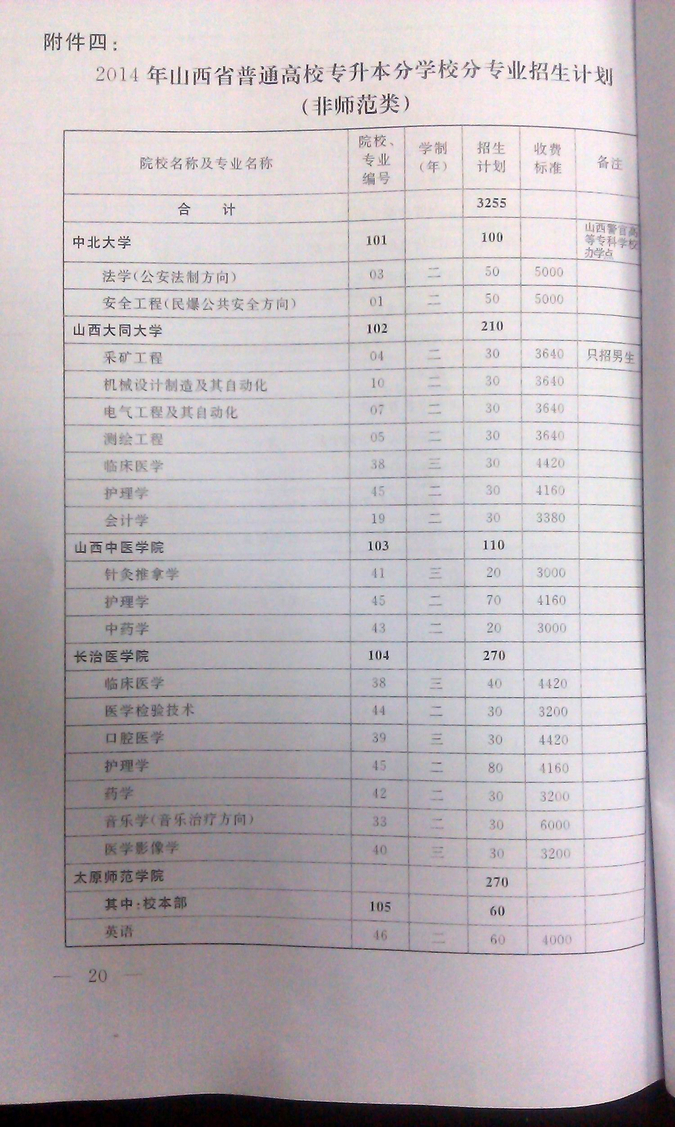

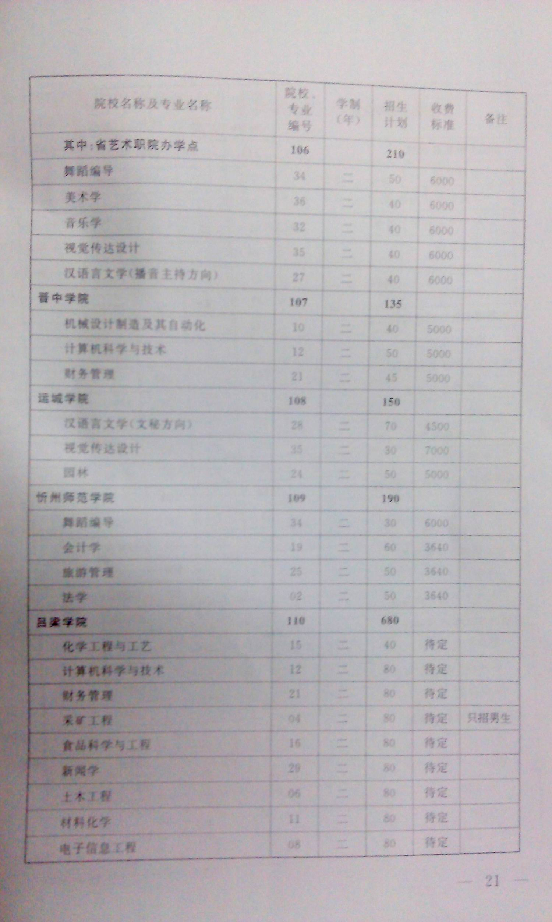
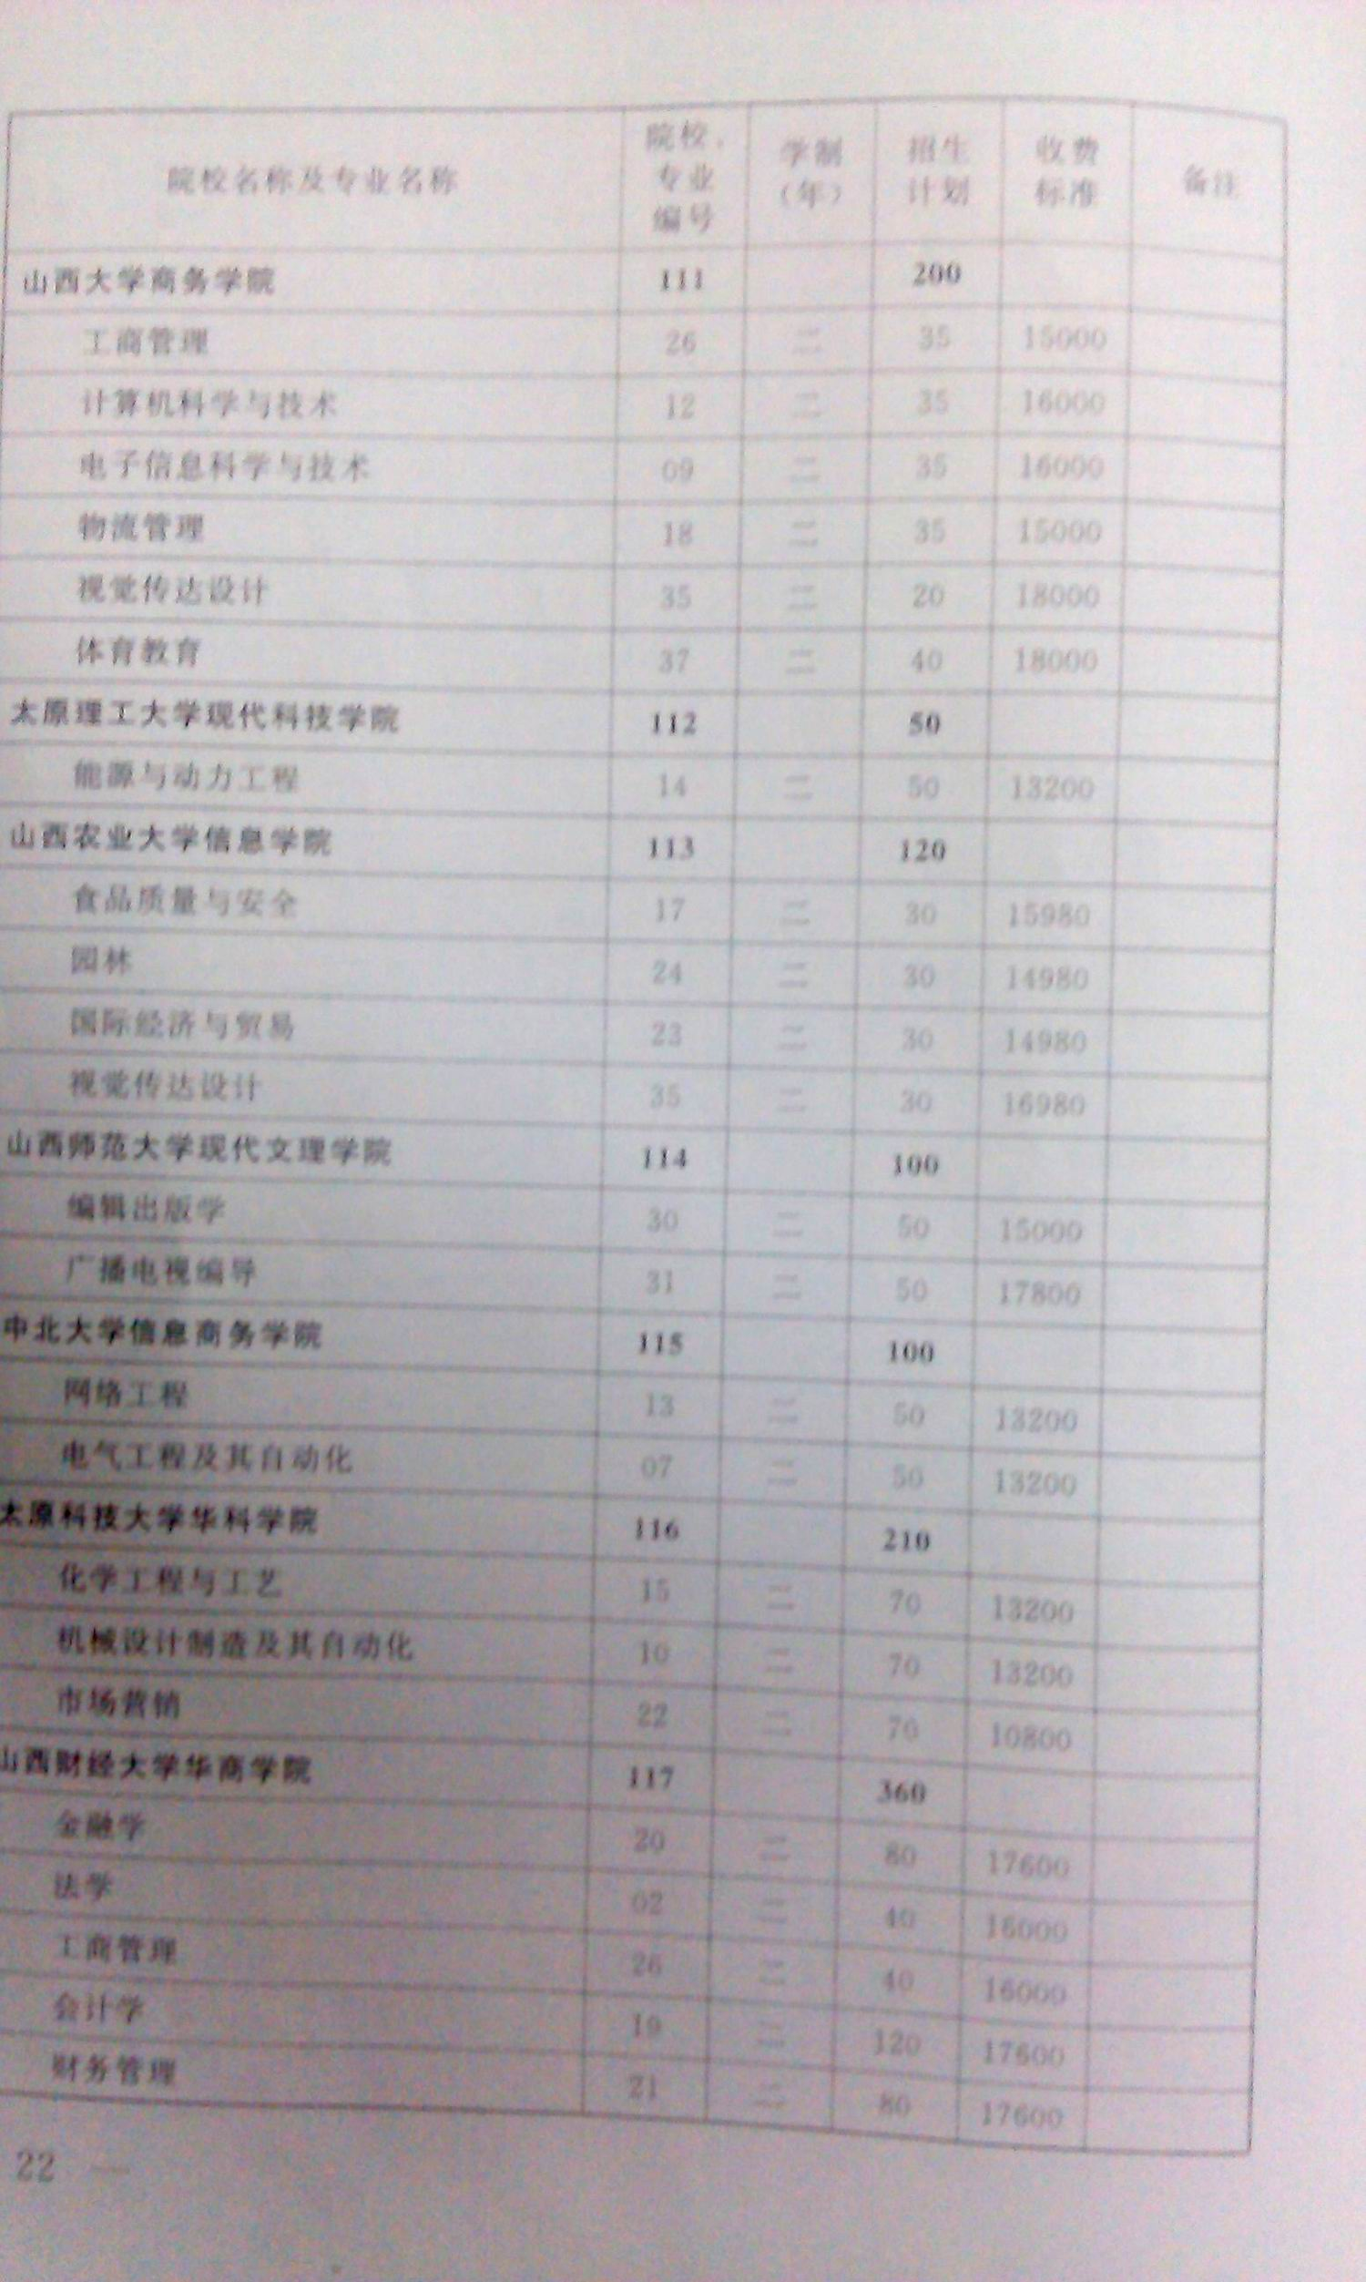

附件五：

2014年山西省普通高校专升本报名本专科专业对应参考目录
报考  专业  编号 | 报考专业名称 | 专科相同、相近专业或专业类
01 | 安全工程（民爆公共安全方向） | 公安大类
02 | 法学 | 法律大类
03 | 法学（公安法制方向） | 公安大类
04 | 采矿工程 | 资源勘查类、地质工程与技术类、矿业工程类、矿物加工类
05 | 测绘工程 | 测绘类、工程地质勘查、矿井建设
06 | 土木工程 | 土建大类、水利工程与管理类
07 | 电气工程及其自动化 | 电力技术类、自动化类、机电设备类、机械制造与自动化、矿山机电、数控技术
08 | 电子信息工程 | 电子信息类
09 | 电子信息科学与技术 | 电子信息类、通信类
10 | 机械设计制造及其自动化 | 制造大类、矿山机电、供用电技术
11 | 材料化学 | 化工技术类、材料类
12 | 计算机科学与技术 | 计算机类
13 | 网络工程 | 计算机类
14 | 能源与动力工程 | 能源类
15 | 化学工程与工艺 | 生物技术类、化工技术类、制药技术类、煤炭深加工与利用
16 | 食品科学与工程 | 食品类
17 | 食品质量与安全 | 食品类、食品药品管理类
18 | 物流管理 | 物流管理、电子商务、商务管理
19 | 会计学 | 财务会计类、工程造价、建筑经济管理、税务、资产评估与管理
20 | 金融学 | 财政金融类
21 | 财务管理 | 财务会计类、工程造价、建筑经济管理
22 | 市场营销 | 市场营销类、工商管理类、汽车技术服务与营销
23 | 国际经济与贸易 | 经济贸易类、财政金融类
24 | 园林 | 林业技术类、园林工程技术
25 | 旅游管理 | 观光农业、旅游大类
26 | 工商管理 | 工商管理类、市场营销类
27 | 汉语言文学（播音主持方向） | 主持与播音、影视表演
28 | 汉语言文学（文秘方向） | 汉语、文秘、法律文秘、文化事业管理
29 | 新闻学 | 新闻采编与制作、文秘
30 | 编辑出版学 | 汉语、文秘、新闻采编与制作
31 | 广播电视编导 | 广播影视类、编导
32 | 音乐学 | 音乐表演
33 | 音乐学(音乐治疗方向) | 音乐康复技术
34 | 舞蹈编导 | 舞蹈表演、编导
35 | 视觉传达设计 | 艺术设计类
36 | 美术学 | 艺术设计类
37 | 体育教育 | 体育教育、体育类
38 | 临床医学 | 临床医学
39 | 口腔医学 | 口腔医学
40 | 医学影像学 | 医学影像技术、临床医学
41 | 针灸推拿学 | 中医骨伤、针灸推拿
42 | 药学 | 药学类、制药技术类
43 | 中药学 | 药学类、制药技术类
44 | 医学检验技术 | 医学检验技术
45 | 护理学 | 护理类
46 | 英语 | 应用英语、商务英语、旅游英语、汉语（涉外）、涉外旅游
47 | 汉语言文学 | 语文教育
48 | 化学 | 化学教育
49 | 计算机科学与技术 | 现代教育技术
50 | 物理学 | 物理教育
51 | 美术学 | 美术教育
52 | 数学与应用数学 | 数学教育
53 | 思想政治教育 | 思想政治教育
54 | 历史学 | 历史教育
55 | 体育教育 | 体育教育
56 | 小学教育 | 教育类
57 | 学前教育 | 学前教育
58 | 音乐学 | 音乐教育
59 | 舞蹈学 | 音乐教育（舞蹈方向）
60 | 英语 | 英语教育

附件六：
2014年山西省普通高校专升本选拔考试工作日程
时 间 | 工 作 内 容 | 负 责 单 位 | 备注
4月23日 | 安排报名工作 | 省招考中心
4月29日-5月3日 | 考生网上报名 | 省、市考试部门
5月4日 | 各确认点下载报名数据 | 确认点
5月5日-8日 | 现场确认、数码照相 | 确认点
5月9日 | 汇总各确认点考生报名信息 | 市考试部门
5月10日-12日 | 汇总考生报名和志愿信息、编排考场、领取答题卡、工具 | 省、市考试部门
5月28日 | 召开巡视检查团培训会议 | 省招考中心
6月5日 | 领取考试材料 | 市考试部门
6月9日 | 考试 | 省、市考试部门
6月10日 | 将考试材料送到指定地点 | 市考试部门、评卷点
6月11日—16日 | 评卷、专业测试、面试 | 评卷点、有关院校
6月17日 | 向省报送测试、面试成绩册及光盘 | 有关院校
6月17日—23日 | 复查登分 | 省招考中心
6月28日 | 公布考生成绩 | 市考试部门、确认点
6月29日—30日 | 考生申请查卷 | 确认点
7月3日 | 查卷 | 省招考中心
7月12日—14日 | 专升本录取 | 省招考中心、  省教育厅高教处
10月份 | 打印整理录取审批表和考生电子档案 | 省招考中心

